КОМИТЕТ ПО КОНКУРЕНТНОЙ ПОЛИТИКЕ
МОСКОВСКОЙ ОБЛАСТИ

«УТВЕРЖДЕНО»

Комитет по конкурентной политике
Московской области

____________________ ______________

«___» ____________ 20__ г.

ИЗМЕНЕНИЯ В ИЗВЕЩЕНИЕ О ПРОВЕДЕНИИ АУКЦИОНА
№ АЗ-ШАТ/21-828

на право заключения договора аренды земельного участка, государственная
собственность на который не разграничена, расположенного на территории
Городского округа Шатура Московской области, вид разрешенного
использования: для ведения личного подсобного хозяйства
(приусадебный земельный участок)

№ процедуры www.torgi.gov.ru | 300421/6987935/09
№ процедуры www.torgi.mosreg.ru | 00300060107371
Дата начала приема заявок: | 11.05.2021
Дата окончания приема заявок: | 04.08.2021
Дата аукциона: | 09.08.2021

2021 год

На основании обращения Администрации Городского округа Шатура Московской области от 23.06.2021 № Исх-КУИ-9175 (приложение) внести изменения в Извещение
о проведении аукциона № АЗ-ШАТ/21-828 на право заключения договора аренды земельного участка, государственная собственность на который не разграничена, расположенного на территории Городского округа Шатура Московской области, вид разрешенного использования: для ведения личного подсобного хозяйства (приусадебный земельный участок), опубликованное 30.04.2021 на официальном сайте торгов Российской Федерации www.torgi.gov.ru (№ извещения 300421/6987935/09) (далее – Извещение
о проведении аукциона):

1. Изложить пункт 2.3. Извещения о проведении аукциона в следующей редакции:

«2.3. Лицо, осуществляющее организационно - технические функции по организации
и проведению аукциона – обеспечивает размещение Извещения о проведении аукциона
и документов, составляемых в ходе проведения аукциона на сайтах www.torgi.gov.ru, www.torgi.mosreg.ru в установленном законодательством порядке.
Наименование: Государственное казенное учреждение Московской области «Региональный центр торгов» (сокращенное наименование - ГКУ «РЦТ»).
Адрес: 143407, Московская область, городской округ Красногорск, г. Красногорск, бульвар Строителей, д. 7 (Приложение 10).
Сайт: www.rctmo.ru
Адрес электронной почты: rct_torgi@mosreg.ru».

2. Изложить пункты 2.6., 2.8. – 2.12. Извещения о проведении аукциона в следующей редакции:

«2.6. Адрес места приема Заявок: Московская область, городской округ Красногорск,
г. Красногорск, бульвар Строителей, д. 7, этаж 21, ГКУ «РЦТ», тел. +7 (925) 082-80-34 (Приложение 10).».

«2.8. Дата и время окончания приема Заявок: 04.08.2021 в 18 час. 00 мин.

2.9. Место, дата и время окончания рассмотрения Заявок: Московская область, городской округ Красногорск, г. Красногорск, бульвар Строителей, д. 7, этаж 14, ГКУ «РЦТ», аукционный зал, 09.08.2021 в 09 час. 30 мин.

2.10. Место, дата и время начала регистрации Участников аукциона: Московская область, городской округ Красногорск, г. Красногорск, бульвар Строителей, д. 7, этаж 14, ГКУ «РЦТ», 09.08.2021 в 09 час. 30 мин.

2.11. Место проведения аукциона: Московская область, городской округ Красногорск,
г. Красногорск, бульвар Строителей, д. 7, этаж 14, ГКУ «РЦТ», аукционный зал.

2.12. Дата и время проведения аукциона: 09.08.2021 в 10 час. 45 мин.

ВНИМАНИЕ!

В связи с установленным по адресу: Московская область, городской округ Красногорск, г. Красногорск, бульвар Строителей, д. 7, контрольно-пропускным режимом, заявителю/участнику, подающему/подавшему заявку на участие в аукционе, или
его представителю, следует не позднее, чем за один рабочий день (до 16 час. 00 мин.)
для граждан Российской Федерации и не позднее, чем за шесть рабочих дней (до 16 час.
00 мин.) для иностранных граждан до даты посещения ГКУ «РЦТ» сообщить следующие сведения для оформления соответствующего пропуска: номер аукциона, фамилию,
имя, отчество на электронную почту rct_torgi@mosreg.ru.

Для прохода в здание, расположенное по адресу: Московская область, городской округ Красногорск, г. Красногорск, бульвар Строителей, д. 7, визитеру необходимо при себе иметь документ, удостоверяющий его личность.

В случае несоблюдения указанного порядка и сроков заказа пропуска
по вине заявителя / участника аукциона, организатор аукциона признается исполнившим возможность обеспечения всем заявителям/участникам аукциона или их представителям, подать заявку / присутствовать на аукционе.».

3. Изложить Приложение 10 Извещения о проведении аукциона в следующей редакции:

«Приложение 10
СХЕМА

Московская область, городской округ Красногорск, г. Красногорск, бульвар Строителей, д. 7,
ГКУ «РЦТ»

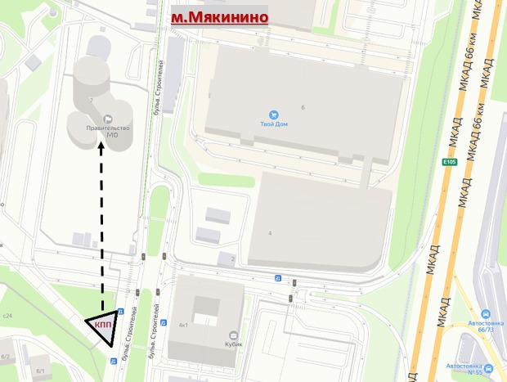».
Приложение к Изменениям в извещение
